**腾讯会议操作流程**

1. **准备工作**
2. 准备一台可以正常运行的笔记本电脑或者台式机（台式机需要外接摄像头、麦克风和音箱）。
3. 提前测试摄像头、麦克风和音箱，确保使用正常。
4. 下载安装腾讯会议PC客户端软件。（可以从百度上搜索“腾讯会议专网”--打开网址后进行下载安装，也可以从360软件管家中搜索“腾讯会议”进行下载安装）
5. 注册腾讯视频会议会员并登录（通过手机、微信等）。

**二、测试腾讯视频会议**

1、检测麦克风、扬声器是否正常

（1）进入腾讯会议点击左上角设置，进入设置界面

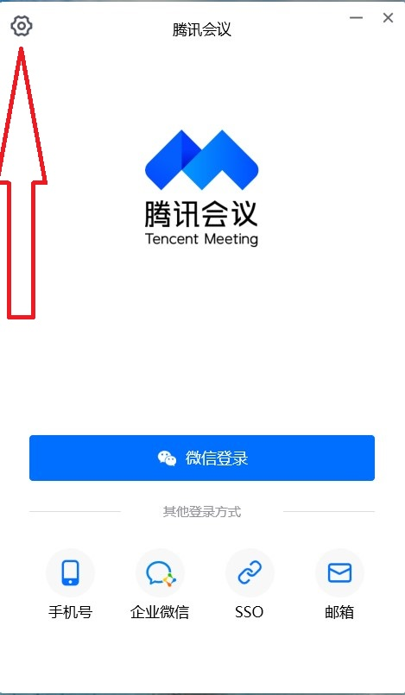

（2）点击设置界面的音频，进入音频设置

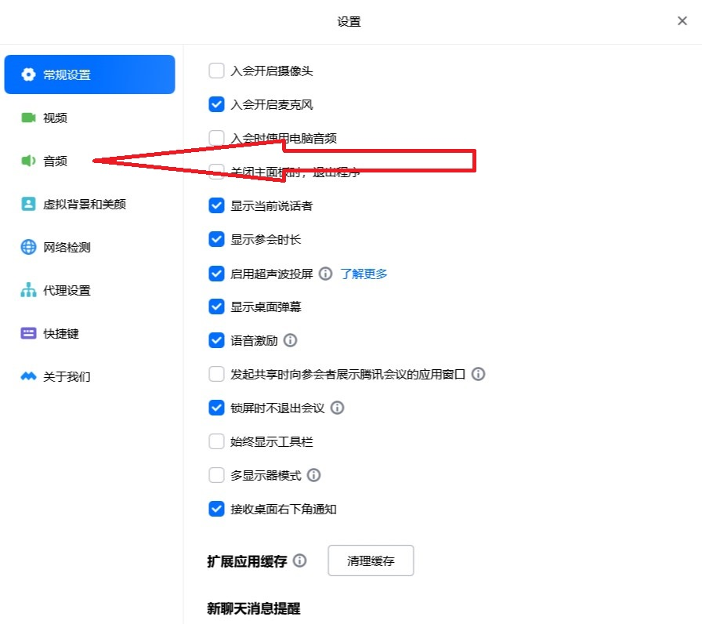

（3）点击检测扬声器测试扬声器是否正常，点击检测麦克风测试麦克风是否正常。

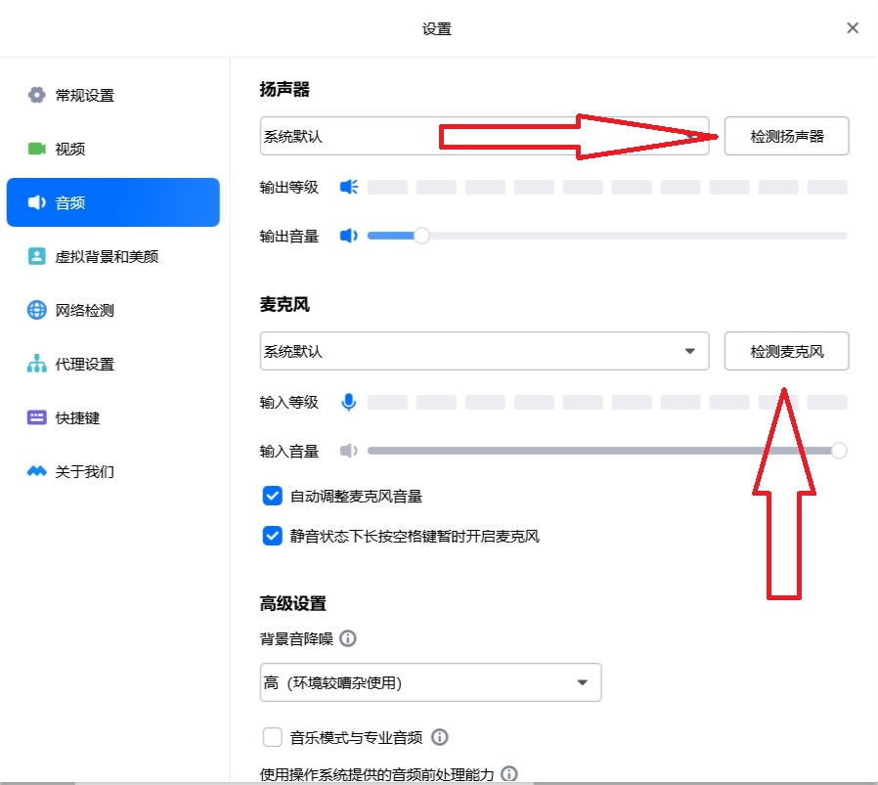

2、测试摄像头是否正常

（1）点击左上角设置，进入设置界面。



（2）点击设置界面的视频，进入视频设置。

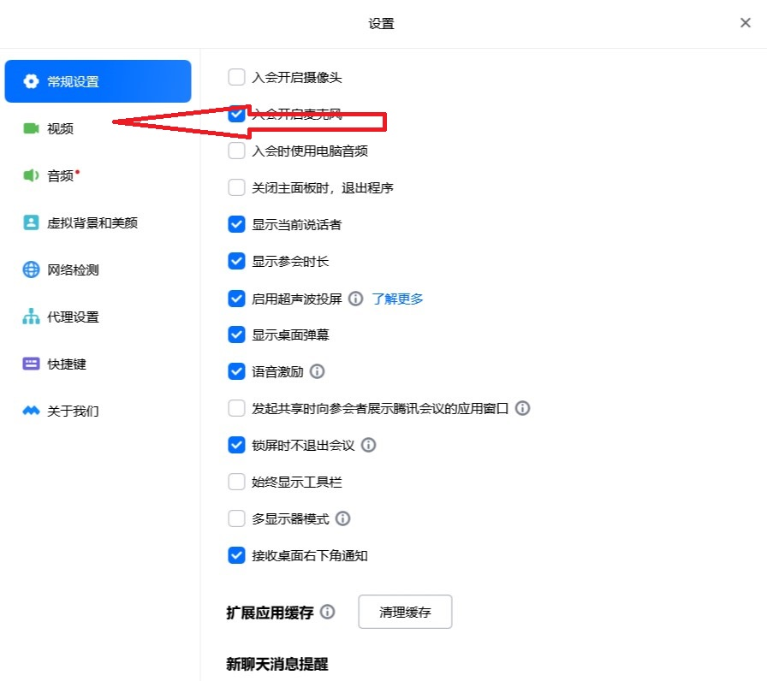

3、点击摄像头下方的下拉框选项，选择合适的视频输入。

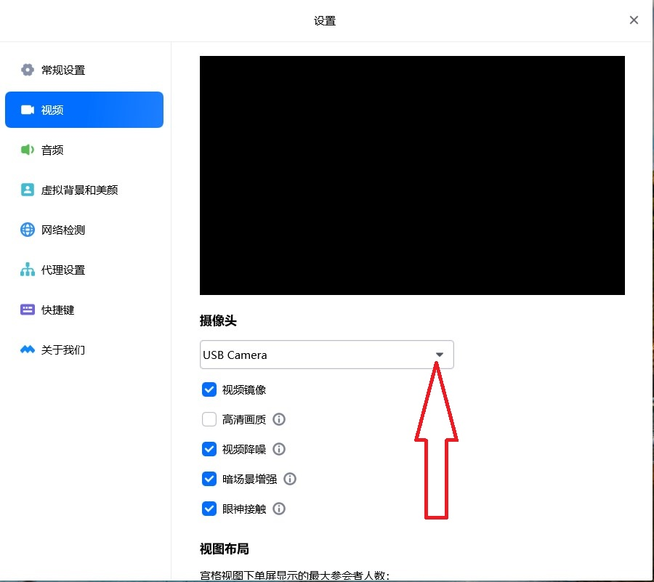

**三、 加入腾讯会议进行答辩**

1、加入会议（**会议号见附件1**）

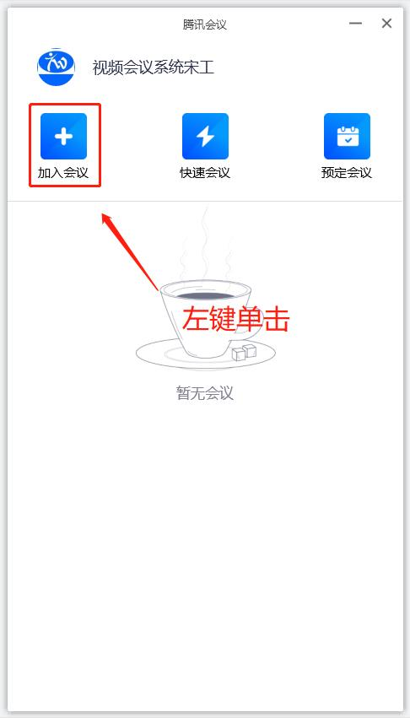

输入指定会议号、本人答辩序号和姓名（如：7张三），点击加入会议

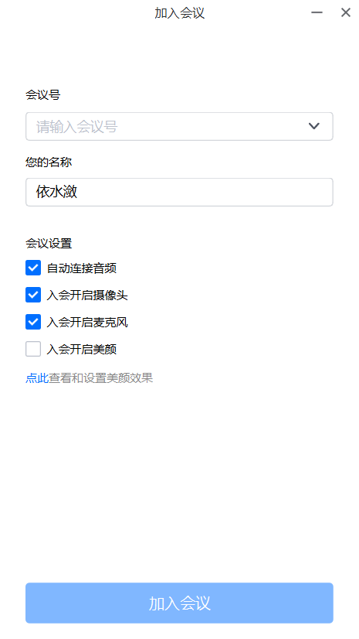

**3.开启摄像头**

**2.输入本人答辩序号和姓名**

**1.输入指定会议号**

**4.点击加入会议**

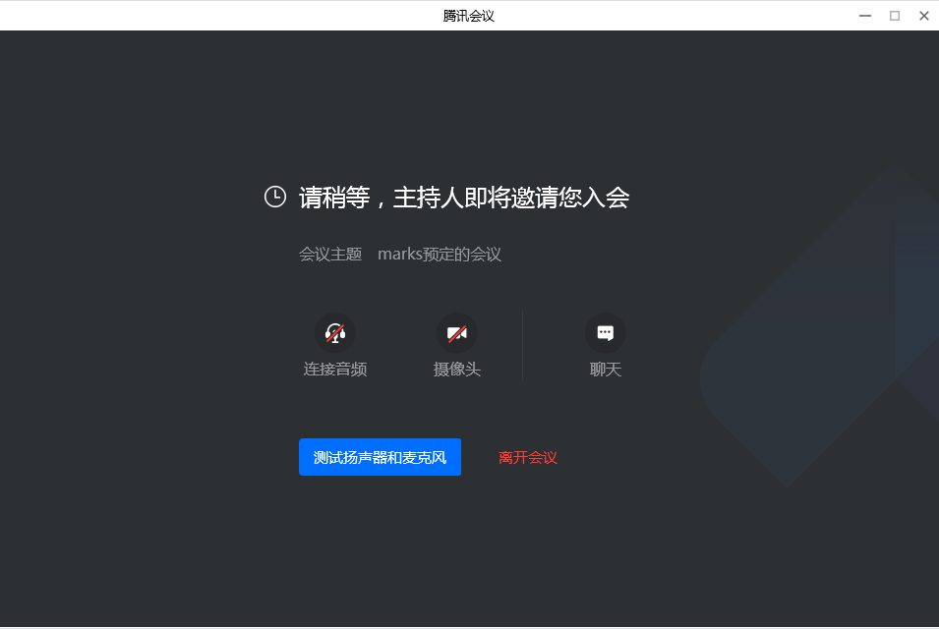

入会后将在等候区等待答辩开始

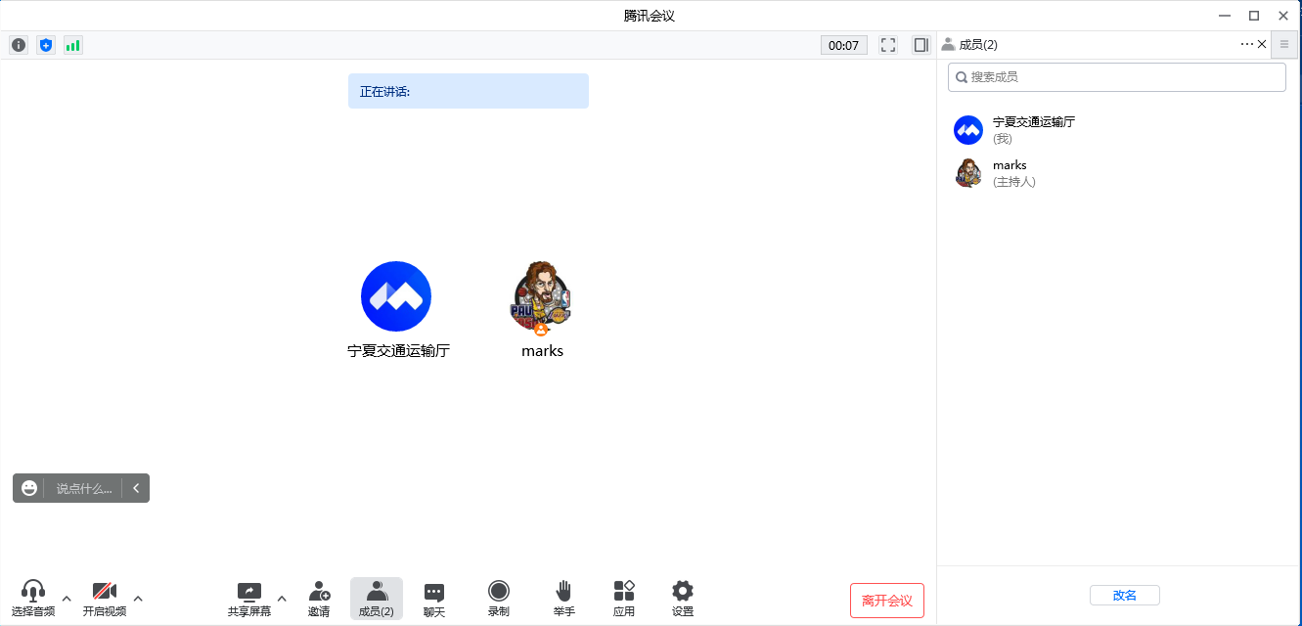

答辩开始时会议主持人邀请加入会议

2、会议麦克风选择、打开与关闭。

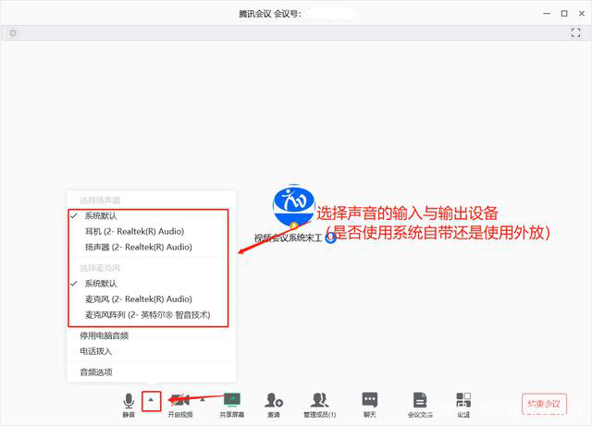

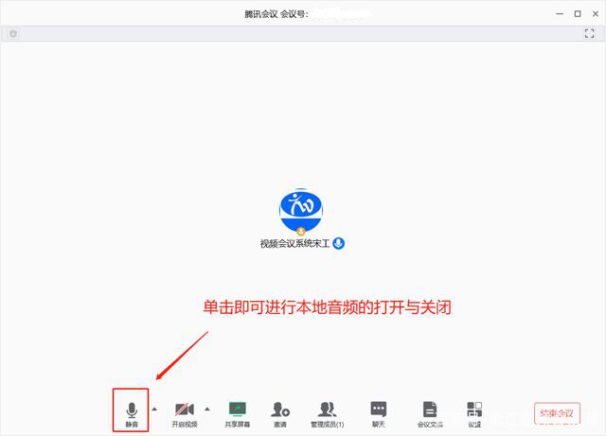

3、会议摄像头的选择、打开与关闭。（**答辩开始时，确保自己的麦克风和摄像头为开启状态。**）

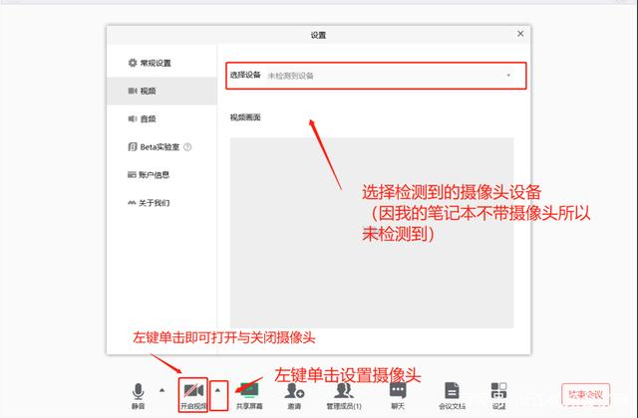

1. 会议屏幕共享。

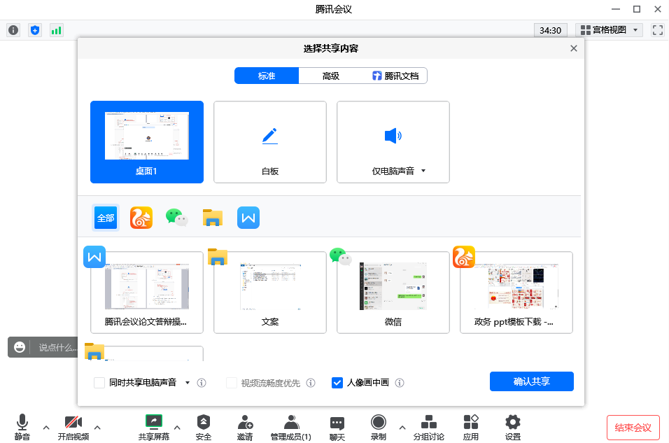

请确保勾选人像画中画选项，再选择共享屏幕。



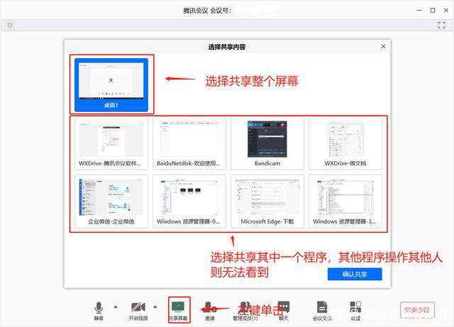



共享屏幕结束后点击画面上方菜单栏结束共享（共享结束后，屏幕正常显示摄像头画面）

5、离开会议

